SOL - Förderverein für solare Energie und Lebensqualität
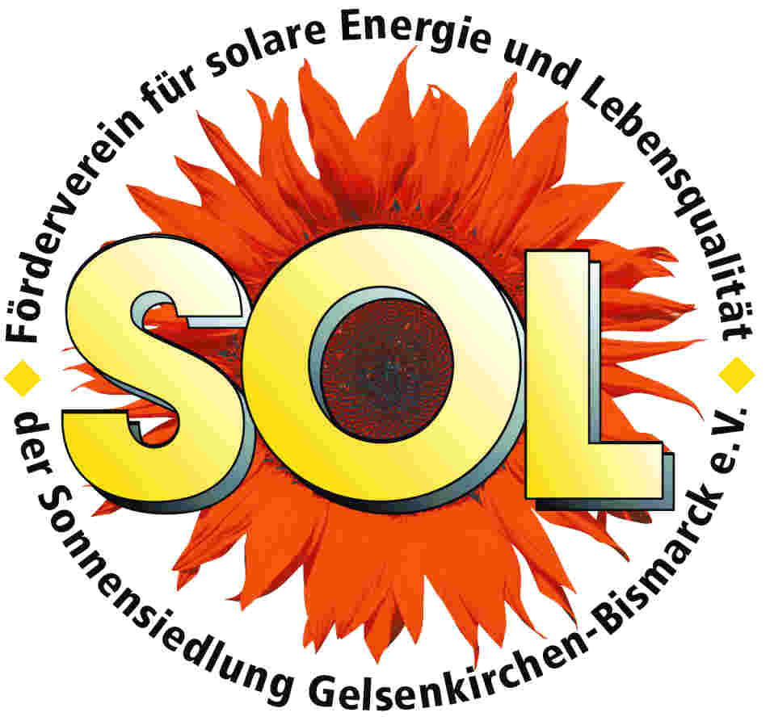

Ausgezeichnet
mit dem Ehrenamtspreis
der Stadt Gelsenkirchen 2009

Ihr Ansprechpartner

Thomas Jeromin

Telefon

privat (0209) 873875
dienstlich (0234) 517-3

Email

t.jeromin@sol-foerderverein.de

Anschrift

Geschäftsstelle
Sonnenhof 42
45889 Gelsenkirchen

Telefon

(0209) 873875

Telefax

(0209) 5903027

Email

info@sol-foerderverein.de

Internet

www.sol-foerderverein.de

Bankverbindung

Sparda-Bank West
Bankleitzahl 36060591
Kontonummer 1261064

der Sonnensiedlung Gelsenkirchen-Bismarck e.V.

An alle
Mitglieder des
SOL – Förderverein für solare Energie und Lebensqualität

30.05.2016

Einladung zum 2. SOL-Treff 2016

Liebe Mitglieder,

hiermit laden wir Euch recht herzlich zum 2. SOL-Treff im Jahr 2016 des SOL - Förderverein für solare Energie und Lebensqualität der Sonnensiedlung Gelsenkirchen-Bismarck e.V. ein.

Ort: Geschäftsstelle „ Forum 2000“, (gegenüber vom Kaufpark)
ehemaliges Pförtnerhaus Consol, Consolstraße 1, Gelsenkirchen

Zeit: Montag, den 13. Juni 2016, 20 Uhr

Dieses Treffen dient zum weiteren aktiven Austausch und zur Mitarbeit für alle Mitglieder und Interessierte.
Wir werden bei diesem Treffen unter anderem unser Solarlaternenfest am 02.07.2016 weiter planen. Über eine aktive Mithilfe würden wir uns freuen. Die Einladung zum Fest wurde bereits verteilt.

Alle sind hierzu recht herzlich eingeladen.

Sonnige Grüße

Der Vorstand

